
SIMULADO/LÍNGUA PORTUGUESA/3º ANO
PROFESSOR: JULIANO

QUESTÃO 1 – (Enem)
Dúvida
Dois compadres viajavam de carro por uma estrada de fazenda quando um bicho cruzou a frente do carro. Um dos compadres falou:
— Passou um largato ali!
O outro perguntou:
— Lagarto ou largato?
O primeiro respondeu:
— Num sei não, o bicho passou muito rápido.
Piadas coloridas. Rio de Janeiro: Gênero, 2006.

Na piada, a quebra de expectativa contribui para produzir o efeito de humor. Esse efeito ocorre porque um dos personagens
a) reconhece a espécie do animal avistado.
b) tem dúvida sobre a pronúncia do nome do réptil.
c) desconsidera o conteúdo linguístico da pergunta.
d) constata o fato de um bicho cruzar a frente do carro.
e) apresenta duas possibilidades de sentido para a mesma palavra.

QUESTÃO 2 – (Enem) A figura a seguir apresenta dois gráficos com informações sobre as reclamações diárias recebidas e resolvidas pelo Setor de Atendimento ao Cliente (SAC) de uma empresa, em uma dada semana. O gráfico de linha tracejada informa o número de reclamações recebidas no dia, o de linha contínua é o número de reclamações resolvidas no dia. As reclamações podem ser resolvidas no mesmo dia ou demorarem mais de um dia para serem resolvidas. O gerente de atendimento deseja identificar os dias da semana em que o nível de eficiência pode ser considerado muito bom, ou seja, os dias em que o número de reclamações resolvidas excede o número de reclamações recebidas.
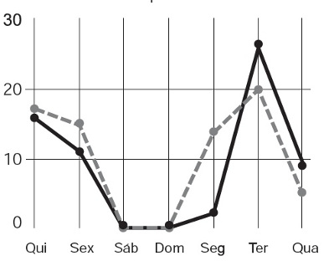

Disponível em: http://blog.bibliotecaunix.org. Acesso em: 21 jan. 2012 (adaptado).

O gerente de atendimento pôde concluir, baseado no conceito de eficiência utilizado na empresa e nas informações do gráfico, que o nível de eficiência foi muito bom na
a) segunda e na terça-feira.
b) terça e na quarta-feira.
c) terça e na quinta-feira.
d) quinta-feira, no sábado e no domingo.
e) segunda, na quinta e na sexta-feira.

QUESTÃO 3 – (Enem)
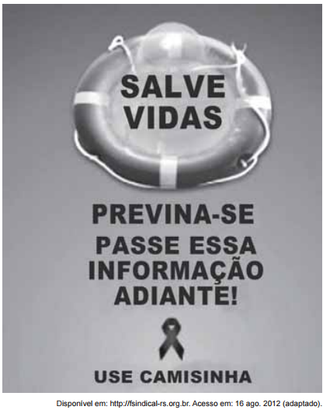

Nesse texto, associam-se recursos verbais e não verbais na busca de mudar o comportamento das pessoas quanto a uma questão de saúde pública. No cartaz, essa associação é ressaltada no (a)
a) destaque dado ao laço, símbolo do combate à aids, seguido da frase "Use camisinha".
b) centralização da mensagem "Previna-se".
c) foco dado ao objeto camisinha em imagem e em palavra.
d) laço como elemento de ligação entre duas recomendações.
e) sobreposição da imagem da camisinha e da boia, relacionada à frase "Salve vidas".

QUESTÃO 4 – (Fuvest) Examine o cartum.
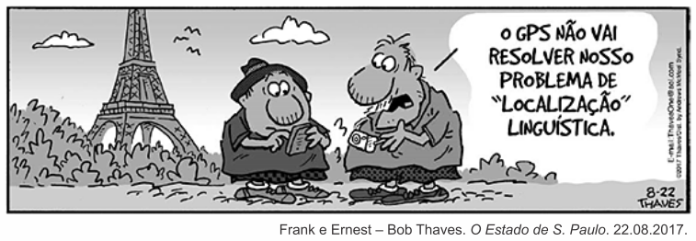

O efeito de humor presente no cartum decorre, principalmente, da
a) semelhança entre a língua de origem e a local.
b) falha de comunicação causada pelo uso do aparelho eletrônico.
c) falta de habilidade da personagem em operar o localizador geográfico.
d) discrepância entre situar-se geograficamente e dominar o idioma local.
e) incerteza sobre o nome do ponto turístico onde as personagens se encontram.

QUESTÃO 5 – Algumas cidades do centro-oeste paulista registraram no início da tarde desta quinta-feira (13) uma densa nuvem de poeira que deixou as ruas de municípios, como Palmital, Gália, Tarumã, Campos Novos Paulista e Cândido Mota (SP), praticamente sem visibilidade.
https://g1.globo.com/sp/bauru-marilia/noticia/2020/08/13/tempestade-de-areia-fecha-o-tempo

O termo em destaque no texto é um (a):
- Pronome relativo.
- Conjunção coordenativa.
- Preposição com ideia de lugar.
- Pronome indefinido.
- Conjunção subordinativa.

QUESTÃO 6 – (ENEM)
O senhor
Carta a uma jovem que, estando em uma roda em que dava aos presentes o tratamento de você, se dirigiu ao autor chamando-o “o senhor”:
Senhora:
Aquele a quem chamastes senhor aqui está, de peito magoado e cara triste, para vos dizer que senhor ele não é, de nada, nem de ninguém.
Bem o sabeis, por certo, que a única nobreza do plebeu está em não querer esconder sua condição, e esta nobreza tenho eu. Assim, se entre tantos senhores ricos e nobres a quem chamáveis você escolhestes a mim para tratar de senhor, é bem de ver que só poderíeis ter encontrado essa senhoria nas rugas de minha testa e na prata de meus cabelos. Senhor de muitos anos, eis aí; o território onde eu mando é no país do tempo que foi. Essa palavra “senhor”, no meio de uma frase, ergueu entre nós um muro frio e triste.
Vi o muro e calei: não é de muito, eu juro, que me acontece essa tristeza; mas também não era a vez primeira.
BRAGA, R. A borboleta amarela. Rio de Janeiro: Record, 1991.
A escolha do tratamento que se queira atribuir a alguém geralmente considera as situações específicas de uso social. A violação desse princípio causou um mal-estar no autor da carta. O trecho que descreve essa violação é:
- “Essa palavra, ‘senhor’, no meio de uma frase ergueu entre nós um muro frio e triste.”
- “A única nobreza do plebeu está em não querer esconder a sua condição.”
- “Só poderíeis ter encontrado essa senhoria nas rugas de minha testa.”
- “O território onde eu mando é no país do tempo que foi.”
- “Não é de muito, eu juro, que acontece essa tristeza; mas também não era a vez primeira.”

QUESTÃO 7 – (ITA)

(…) As angústias dos brasileiros em relação ao português são de duas ordens. Para uma parte da população, a que não teve acesso a uma boa escola e, mesmo assim, conseguiu galgar posições, o problema é sobretudo com a gramática. É esse o público que consome avidamente os fascículos e livros do professor Pasquale, em que as regras básicas do idioma são apresentadas de forma clara e bem-humorada. Para o segmento que teve oportunidade de estudar em bons colégios, a principal dificuldade é com clareza. É para satisfazer a essa demanda que um novo tipo de profissional surgiu: o professor de português especializado em adestrar funcionários de empresas. Antigamente, os cursos dados no escritório eram de gramática básica e se destinavam principalmente a secretárias. De uns tempos para cá, eles passaram a atender primordialmente gente de nível superior. Em geral, os professores que atuam em firmas são acadêmicos que fazem esse tipo de trabalho esporadicamente para ganhar um dinheiro extra. “É fascinante, porque deixamos de viver a teoria para enfrentar a língua do mundo real”, diz Antônio Suárez Abreu, livre-docente pela Universidade de São Paulo (…)
(JOÃO GABRIEL DE LIMA. Falar e escrever, eis a questão. Veja, 7/11/2001, n. 1725)

O adjetivo “principal” (em a principal dificuldade é com clareza) permite inferir que a clareza é apenas um elemento dentro de um conjunto de dificuldades, talvez o mais significativo. Semelhante inferência pode ser realizada pelos advérbios:
a) avidamente, principalmente, primordialmente.
b) sobretudo, avidamente, principalmente.
c) avidamente, antigamente, principalmente.
d) sobretudo, principalmente, primordialmente.
e) principalmente, primordialmente, esporadicamente.

QUESTÃO 8 – (UNEMAT) Analise o funcionamento das conjunções em destaque nos seguintes enunciados.
I. Como proteger seu dinheiro
O novo guia para você entender o efeito da crise global no seu bolso - e as melhores estratégias para enfrentar estes tempos de aperto.
_{(Época, 28/02/09)}
II. Internet sem sair do sofá
Novas tecnologias levam os vídeos da rede à TV da sala. Portanto, começa uma nova batalha pela sua audiência.
_{(Adaptado. Época, 28/02/09)}
III. A verdade crua, assada e cozida
Um novo estudo sobre os efeitos da carne sugere que ela pode ser nociva - mas apenas em excesso. É o argumento que faltava para quem adora um filé.
_{(Época, 28/02/09)}

As conjunções “e”, “Portanto” e “mas” estabelecem entre as orações, respectivamente, relação de:
a) adição - explicação - conclusão
b) adição - conclusão - oposição
c) separação - explicação - oposição
d) adição - exclusão - justificação
e) explicação - conclusão - oposição

QUESTÃO 9 – A higiene correta das mãos e a lavagem da máscara de proteção não são os únicos cuidados necessários ao voltar da rua durante a pandemia do novo coronavírus. Lavar corretamente as roupas e os acessórios e deixar o sapato para o lado de fora de casa são medidas igualmente importantes para prevenir o contágio pela covid-19.
https://www.brasildefato.com.br/2020/05/29/programa-bem-viver-ensina-o-passo-a-passo-dos-cuidados-de-higiene-ao-voltar-da-rua

Verifica-se no texto o uso de:
- Artigos definidos e indefinidos no singular.
- Artigos indefinidos no plural.
- Artigos definidos e indefinidos no plural.
- Somente artigos definidos.
- Somente artigos indefinidos.

QUESTÃO 10 – Quase toda grande cidade possui uma torre de observação. Esses mirantes costumam atrair os turistas que querem ter uma vista panorâmica do local visitado. Contudo, o que esses lugares nem sempre oferecem é a oportunidade de contemplar a natureza local. Apreciar a biodiversidade é extremamente relaxante e enriquecedor, mas encontrar pontos de elevação que possibilitem uma visão panorâmica da paisagem natural, no entanto, pode não ser simples. Para facilitar para você que está procurando um local para viajar e contemplar o mundo sob outra perspectiva, listamos oito incríveis torres de observação pelo mundo!
https://revistacasaejardim.globo.com/Casa-e-Jardim/Viagem/noticia/2021/05
As palavras destacadas no texto são classificadas respectivamente como:
- Pronome, advérbio e conjunção.
- Pronome, advérbio e preposição.
- Preposição, conjunção e artigo.
- Conjunção, advérbio e preposição.
- Pronome, conjunção e preposição.

QUESTÃO 11 – (Fuvest) Assinale a alternativa onde o pronome pessoal está empregado corretamente:
a) Este é um problema para mim resolver.
b) Entre eu e tu não há mais nada.
c) A questão deve ser resolvida por eu e você.
d) Para mim, viajar de avião é um suplício.
e) Quando voltei a si, não sabia onde me encontrava.

QUESTÃO 12 – (Cesgranrio) Marque a opção em que a forma pronominal utilizada está INCORRETA.
a) É difícil, para mim, praticar certos exercícios físicos.
b) Ainda existem muitas coisas importantes para eu fazer.
c) Os chinelos da aposentadoria não são para ti.
d) Quando a aposentadoria chegou, eu caí em si.
e) Para tu não teres aborrecimentos, evita o excesso de velocidade.

QUESTÃO 13 (Mackenzie) "Este inferno de amar - como eu amo! - / Quem mo pôs aqui n’alma ... quem foi? / Esta chama que alenta e consome, / Que é a vida - e que a vida destrói - / Como é que se veio a atear, / Quando - ai quando se há-de apagar? (Almeida Garret)
No texto, os pronomes eu - quem - esta, são, respectivamente:
a) indefinido - pessoal - indefinido
b) pessoal - interrogativo - demonstrativo
c) pessoal - indefinido - demonstrativo
d) interrogativo - pessoal - indefinido
e) indefinido - pessoal - interrogativo

QUESTÃO 14 – (UFAM) Assinale o item em que há erro no emprego do pronome pessoal:
a) Recebidas as mangas, os meninos as repartiam irmãmente entre si.
b) Sempre me presenteava livros, dizendo-me que era para eu adquirir o hábito da leitura.
c) Estas deliciosas balas de mangarataia, eu as trouxe para ti levares ao Píndaro.
d) Os altruístas pensam menos em si e mais nos outros.
e) Leve o jornal consigo, Acácio. Já o li desde cedo.

QUESTÃO 15 – Sobre a classificação das locuções adverbiais, assinale a sequência correta:
( ) com certeza, sem dúvida, na verdade.
( ) de forma alguma, de maneira nenhuma, de modo algum.
( ) para dentro, à esquerda, em cima.
( ) às pressas, em silêncio, ao contrário.
( ) em breve, logo mais, por vezes.
1. locuções adverbiais de tempo;
2. locuções adverbiais de modo;
3. locuções adverbias de negação;
4. locuções adverbiais de afirmação;
5. locuções adverbiais de lugar.

a) 1, 2, 3, 4,5.
b) 4, 3, 5, 2, 1.
c) 5, 4 ,3, 2, 1.
d) 1, 3, 2, 5, 4.
e) 4, 5, 3, 2, 1.

QUESTÃO 16 – (UFRJ) Numa das frases, está usado indevidamente um pronome de tratamento. Assinale-a:
a) Os Reitores das Universidades recebem o título de Vossa Magnificência.
b) Sua Excelência, o Senhor Ministro, não compareceu à reunião.
c) Senhor Deputado, peço a Vossa Excelência que conclua a sua oração.
d) Sua Eminência, o Papa Paulo VI, assistiu à solenidade.
e) Procurei o chefe da repartição, mas Sua Senhoria se recusou a ouvir as minhas explicações.

QUESTÃO 17 – (ENEM) A colocação pronominal é a posição que os pronomes pessoais oblíquos átonos ocupam na frase em relação ao verbo a que se referem. São pronomes oblíquos átonos: me, te, se, o, os, a, as, lhe, lhes, nos e vos. Esses pronomes podem assumir três posições na oração em relação ao verbo. Próclise, quando o pronome é colocado antes do verbo, devido a partículas atrativas, como o pronome relativo. Ênclise, quando o pronome é colocado depois do verbo, o que acontece quando este estiver no imperativo afirmativo ou no infinitivo impessoal regido da preposição “a” ou quando o verbo estiver no gerúndio. Mesóclise, usada quando o verbo estiver flexionado no futuro do presente ou no futuro do pretérito.
A mesóclise é um tipo de colocação pronominal raro no uso coloquial da língua portuguesa. No entanto, ainda é encontrada em contextos mais formais, como se observa em:
- Não lhe negou que era um improviso.
- Faz muito tempo que lhe falei essas coisas.
- Nunca um homem se achou em mais apertado lance.
- Referia-se à D. Evarista ou tê-la-ia encontrado em algum outro autor?
- Acabou de chegar dizendo-lhe que precisava retornar ao serviço imediatamente.

QUESTÃO 18 – (Enem)
O mundo é grande
O mundo é grande e cabe
Nesta janela sobre o mar.
O mar é grande e cabe
Na cama e no colchão de amar.
O amor é grande e cabe
No breve espaço de beijar.
ANDRADE, Carlos Drummond de. Poesia e prosa. Rio de Janeiro: Nova Aguilar, 1983.
Neste poema, o poeta realizou uma opção estilística: a reiteração de determinadas construções e expressões linguísticas, como o uso da mesma conjunção para estabelecer a relação entre as frases. Essa conjunção estabelece, entre as ideias relacionadas, um sentido de:
a) oposição
b) comparação
c) conclusão
d) alternância
e) finalidade

QUESTÃO 19 – (UMESP) Na frase "As negociações estariam meio abertas só depois de meio período de trabalho", as palavras destacadas são, respectivamente:
a) adjetivo, adjetivo
b) advérbio, advérbio
c) advérbio, adjetivo
d) numeral, adjetivo
e) numeral, advérbio

QUESTÃO 20 – (Fesp) Assinale a opção em que o "a" é, respectivamente, artigo, pronome pessoal e preposição:
a) Esta é a significação a que me referi e não a que entendeste.
b) A dificuldade é grande e sei que a resolverei a curto prazo.
c) A escrava declarou que preferia a morte à escravidão.
d) Esta é a casa que comprei e não a que vendi a ele.
e) A que cometeu a falta receberá a punição.

